Конспект урока
Тема: Раздробленность на Руси.
Урок №1 (из 2-х)
Тип урока: урок изучения и первичного закрепления знаний
Форма урока: проблемная лекция
Класс: 10 А (базовый уровень)
Дата: 21 ноября 2014 г.
Проблема урока: Раздробленность на Руси: период упадка или расцвета?
Цели урока: сравнить развитие русских земель XII-XIII вв в условиях раздробленности, выявить сходство и различие.
Задачи урока:
- показать факторы, определявшие развитие русских земель в XII –XIII вв;
- выделить особенности модели политического развития русских земель в XII-XIII вв
- продолжить формирование умения сравнивать, обобщать, делать выводы, давать свою аргументированную оценку изучаемых событий и явлений, работать в группе;
- на примере отдельных княжеств показать превосходство демократической формы правления над аристократической (монархической).
Средства обучения (материалы и оборудование):
- раздаточный материал;
- настенные карты:
- «Древнерусское государство в IX-XI вв»;
-«Русские княжества в XII –начале XIIIвв»;
- контурные карты «Феодальная раздробленность русских земель в XII-XIII вв»
Виды учебной деятельности:
Проблемная беседа
Работа с учебником
Работа с картой
Работа с таблицами
Работа с терминами
Литература:
- А.Н.Сахаров, В.И. Буганов «История России с древнейших времен до конца XVII в»
- Б.А.Рыбаков «Киевская Русь и русские княжества XII-XIII вв»
- А.А.Горский «Русские земли в XIII-XVвв: пути политического развития»

Основные этапы урока:
Этап | Работа учителя:  Известный академик Б.Рыбаков определил период в истории Киевской Руси, датируемый XII – XIII вв. так: “Киевская Русь была зерном, из которого вырос колос, насчитывающий несколько зерен – княжеств”.  Мы называем этот период феодальной раздробленностью.  Он же считает, что феодальная раздробленность на Руси – это процесс закономерный и относительно прогрессивный.  Прав ли академик Б.Рыбаков, давая такую оценку феодальной раздробленности на Руси? | 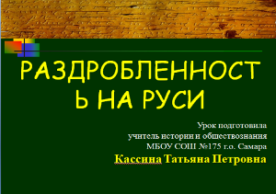
Оргмомент | В процессе работы вы должны усвоить:  1) причины феодальной раздробленности на Руси;  2) отличительные черты и сходство в развитии русских земель в XII – XIII вв. на примере Южной, Юго – Западной, Северо – Восточной и Северо – Западной Руси);  3) определить влияние феодальной раздробленности на дальнейшее развитие русского государства.  Вы должны научиться и закрепить следующее умения и навыки:  1) рационально использовать время;  2) осуществлять взаимо – и самоконтроль;  3) уметь соотносить результат своей работы с поставленными целями;  4) использовать различные источники для получения знаний;  5) умение сравнивать, обобщать, делать выводы;  6) умение устанавливать логические связи между событиями;  7) умение работать с картой и сравнительной таблицей.
Актуализация темы | Задание: Вспомнить великих киевских князей, правивших в XII- начале XIII вв. В чем особенности их правления? (слайд 2)  Ожидаемый ответ: Владимир Мономах, Мстислав Великий, попытки удержания единства Руси. | 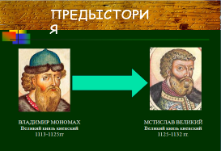
Подготовка к усвоению нового материала | Отрывок из Новгородской летописи: «Раздрася вся земля русская..» (Приложение №1 – презентация к уроку, слайд 3) | 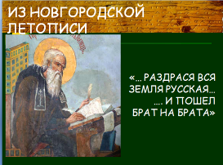  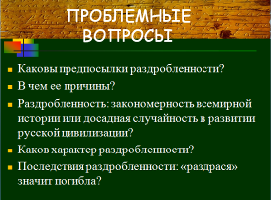
Выдвижение проблематики урока | Проблема урока: Раздробленность на Руси: период упадка или расцвета?  Проблемные вопросы (слайды 4-5)  Обсуждение проблемных вопросов | 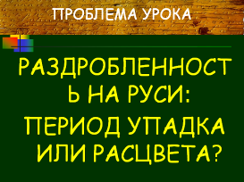
Усвоение нового материала | Поэтапно:  - Сравнение карт «Русь в IX – XII вв» и «Политическая раздробленность в XII – первой четверти XIII вв.»(слайды 6-7)  - Работа с терминами.(слайд 8)  - Определение хронологических рамок раздробленности (слайд 9).  - Выявление предпосылок (слайды 10-12).  - Работа с учебником (стр. 112-114): определить причины раздробленности на Руси, проверить себя после обсуждения по слайду 13.  - Выявить закономерность процесса распада Руси (актуализация знаний по всеобщей истории).  - Выявление особенностей раздробленности на Руси.  - Оценка последствий раздробленности: работа с учебником, стр. 114-116. (слайд 16)  - Сравнительный анализ крупнейших удельных земель (слайды 17-21)  - Подведение итогов анализа последствий, ответ на главный вопрос урока: Раздробленность на Руси: период упадка или расцвета? «Раздрася» значит погибла? (слайды 22-23) | 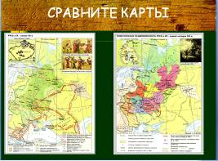
Закрепление новых знаний | Работа с понятиями, именами, датами: феодальная раздробленность, политическая раздробленность, удельная Русь, Новгородская боярская республика, Юрий Долгорукий, Андрей Боголюбский, Всеволод Большое Гнездо, Ярослав Осмомысл, Роман Мстиславич, Даниил Романович, 1097 г., 1132 г.
Систематизация новых знаний | Взаимное устное обсуждение сравнительной таблицы «Развитие крупнейших княжеств Удельной Руси»
Обобщение новых знаний | Период раздробленности на Руси до монголо-татарского нашествия – это период экономического и культурного подъема русских земель, этап по пути к будущей централизации страны к будущему экономическому и политическому взлету уже на новой цивилизационной волне. (слайд 24)
Информация о д\з | - Работа с учебником: вопрос 9, пп.4-8  - Заполнение сравнительной таблицы (слайд 26)

